Ein Bild, das Logo enthält.
Die Klimazonen und der Klimawandel

**Aufgabe 1: Sonneneinstrahlung auf die Erde**

Die Klimazonen der Erde entstehen durch die unterschiedliche Intensität der Sonneneinstrahlung auf der Erdkugel

1. Verlängere die Sonnenstrahlen bis zur roten und grünen Fläche und zähle, wie viele Strahlen jeweils auf die Fläche treffen. Zeichne auf beide Flächen das Lot zur Erdoberfläche ein.



1. Hier unten siehst du die rote und die grüne Fläche projiziert auf die Erdoberfläche. Ergänze nun die Sonnenstrahlen in korrekter Anzahl und mit passendem Einfallswinkel.  
   (Tipp: Die Lote helfen dir den Winkel abzuschätzen)

Ein Bild, das Muster, Quadrat, Pixel enthält.

1. Ein Bild, das Muster, Quadrat, nähen, Pixel enthält.

   Automatisch generierte BeschreibungErgänze nun den Lückentext:  
   In Äquatornähe ist der Einfallswinkel der Sonnenstrahlen ganzjährig relativ ________________ und zu bestimmten Zeitpunkten sogar ________________ zur Erdoberfläche. Mit zunehmender geographischer Breite erreichen die Sonnenstrahlen die Erdoberfläche unter einem immer ________________ werdenden Winkel, sodass die eingestrahlte Energie auf eine immer größere Fläche verteilt wird.

https://klimawandel-schule.de/de/h5p/lueckentext-klimazonen

1. Löse das nebenstehende Quiz

**Aufgabe 2: Modellversuch**  
Mit diesem Versuch erlebt ihr **modellhaft** den Zusammenhang zwischen dem Einfallswinkel der Sonne und den Klimazonen.

https://klimawandel-schule.de/de/h5p/sonneneinstrahlung-auf-unterschiedlichen-breitengraden

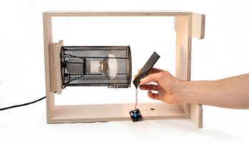Materialien:

✓ Glühstrahler im Schutzkorb am Rahmen

✓ Solarzelle mit Propeller

*Achtung! Sehr heißer Strahler: Verbrennungsgefahr!  
Fasst dabei nicht auf die empfindliche Oberfläche der Solarzelle sondern fasst diese seitlich an!*

Nehmt die Solarzelle mit dem angeschlossenen Lüfter. Die Drehgeschwindigkeit zeigt an, wie hoch die einfallende Lichtintensität ist. Der Strahler repräsentiert die Sonne.

|  |  |  |  |  |  |  |  |  |  |  |  |  |  |  |  |  |  |  |  |  |  |  |  |  |  |  |  |  |  |  |  |
| --- | --- | --- | --- | --- | --- | --- | --- | --- | --- | --- | --- | --- | --- | --- | --- | --- | --- | --- | --- | --- | --- | --- | --- | --- | --- | --- | --- | --- | --- | --- | --- |
|  |  |  |  |  |  |  |  |  |  |  |  |  |  |  |  |  |  |  |  |  |  |  |  |  |  |  |  |  |  |  |  |
|  |  |  |  |  |  |  |  |  |  |  |  |  |  |  |  |  |  |  |  |  |  |  |  |  |  |  |  |  |  |  |  |
|  |  |  |  |  |  |  |  |  |  |  |  |  |  |  |  |  |  |  |  |  |  |  |  |  |  |  |  |  |  |  |  |

Haltet die Solarzelle entsprechend der roten Fläche (Äquatornähe) und der grünen Fläche (mittlerer Breitengrad) und untersuche den Zusammenhang zwischen dem Neigungswinkel der Solarzelle und der Geschwindigkeit des Propellers. Formuliere einen Je-desto-Zusammenhang:

Ein Bild, das Muster, Quadrat, Pixel, Design enthält.
**Aufgabe 3: Klimazonen der Erde**

In der linken Abbildung ist der jährliche Mittelwert der Sonneneinstrahlung an der Oberseite der Atmosphäre in der Einheit W/m² dargestellt. In der rechten Abbildung die Einteilung der Erde in unsere fünf Hauptklimazonen

https://klimawandel-schule.de/de/h5p/klimazonen

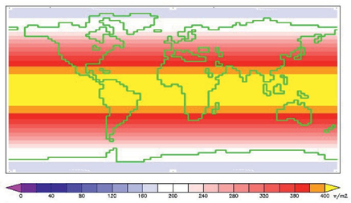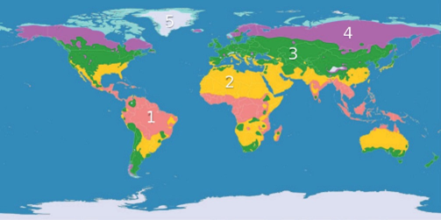

*Jährlicher Mittelwert Sonneneinstrahlung Oberseite Atmosphäre Genetische Klimaklassifikation  
(Quelle: links: Wiliam M. Conolley; rechts: Wikimedia)*

1. Ordnet folgende Klimazonen den Zahlen 1 bis 5 zu und gebt je Zone ungefähre Werte der mittleren Sonneneinstrahlung an: Subpolare Zone, Subtropische Zone, Gemäßigte Zone, Polare Zone, Tropische Zone.

|  |  |  |
| --- | --- | --- |
| Nummer | Klimazone | Mittlere Sonneneinstrahlung in W/m2 |
| 1) |  |  |
| 2) |  |  |
| 3) |  |  |
| 4) |  |  |
| 5) |  |  |

**Aufgabe 4: Folgen des Klimawandels auf Klimazonen und Ökosysteme**  
Quelle: scinexx.de/news/geowissen/klimawandel-ist-zu-schnell-fuer-viele-saeugetiere/

Wissenschaftliche Studien zeigen, dass sich durch die zunehmende Erwärmung die Klimazonen und Lebensräume bereits jetzt um durchschnittlich 6 km in Richtung Pole bewegen.

1. Ein Bild, das Muster, nähen, Pixel enthält.

   Automatisch generierte BeschreibungWelche der folgenden Auswirkungen beschreiben korrekt die Folgen des Klimawandels auf die Klimazonen und Ökosysteme. Markiere korrekte Aussagen und verbessere die falschen:

* Durch die zunehmende Erwärmung verlagern sich die Klimazonen und damit die Lebensräume, der Tiere. Um zu überleben, müssen die Tiere diese Bewegung mitmachen.
* Viele Tier- und Pflanzenarten können mit dieser Entwicklung nicht Schritt halten und werden ihren natürlichen Lebensraum verlieren

https://klimawandel-schule.de/de/h5p/folgen-der-klimazonenverschiebung-auf-oekosysteme

* Durch Siedlungen und Straßen können die Tiere leichter in neue, geeignete Gebiete gelangen.
* Nagetiere und Primaten können sich leicht anpassen. Besonders betroffen sind Raubtiere wie Wölfe, Großkatzen oder Füchse.

1. 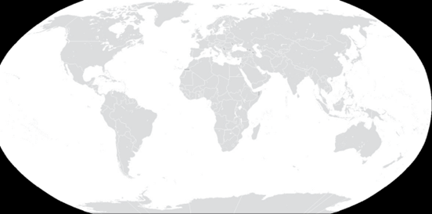**Zukunftsszenario**:  
   Skizziere hier eine mögliche Verteilung der Klimazonen im Jahr 2100 in die untenstehende stumme Weltkarte ein. Färbt die Klimazonen mit den gleichen Farben wie oben